ASH
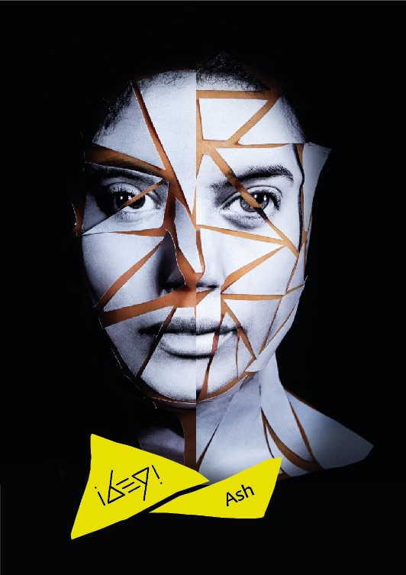
Sortie le 29 septembre / XL Recordings

A l’écoute de Away Away, le premier titre extrait du nouvel album d’Ibeyi, on entend tout de suite que quelque chose a changé. Du fond du morceau nous parviennent les hurlements de sirènes, comme la rumeur lointaine d’une grande ville agitée, entendue depuis le roof-top d’un gratte-ciel. Les sœurs Diaz chantent d’en haut, avec dans la (ou plutôt les) voix autant de langueur que d’allégresse. « Même pas peur », semblent dire Lisa et Naomi dans cette chanson mouvante et solaire, gonflée d’énergie par les aventures qu’elles viennent de vivre.
Ibeyi est né à Paris il y a une poignée d’années dans la douceur d’un cocon familial très musical. Leur père, qu’elles ont perdu tôt, est Miguel « Angá » Diaz, un percussionniste cubain renommé. Leur mère – par ailleurs première fan et future manageuse – a aussi travaillé dans la musique, et appris à ses filles à ne jamais vivre sans. Elles ont toutes deux étudié la musique. Lisa chante et joue du piano. Naomi joue une percussion sud-américaine, le cajon (elle a commencé le lendemain de la mort de son père). Les deux sœurs, aussi jumelles que différentes, commencent à faire de la musique ensemble à l’adolescence, sans plan, sans ambition de carrière. Pour donner un sens à leurs vies. Pour renouer avec quelques esprits, ceux de leur père puis de leur sœur disparus, et ceux des origines, de la santeria cubaine avec laquelle elles ont grandi. Leur musique n’appartient qu’à elles, subtil nuancier de musique folk et soul teintée d’electronica, sous la protection d’Eleggua, la divinité vaudou gardienne des routes et des carrefours. C’est une musique des profondeurs, venue de l’intérieur, pour parler des (et aux) absents, et qui affleure pour danser à la lueur d’une bougie, avec les ombres.
Dès le début tout était là, sortilège sororal intime sur le fond, minimaliste en surface, et pourtant riche d’une sensibilité unique, qui a séduit le producteur Richard Russell, patron du label indépendant anglais XL (en plus de sortir les disques d’Adele, Jack White ou The XX, Richard Russell a produit Gil Scott-Heron ou Bobby Womack). Ibeyi est la première signature d’un artiste français pour XL, et c’est la bonne. Leur premier album éponyme voit le jour en février 2015. A peine sorties du nid, Naomi et Lisa ont très vite appris à voler, et à voler loin. Les sœurs ont toujours cru à la dimension internationale d’Ibeyi. Le succès ne leur est pas tombé dessus, elles sont allées le chercher. Deux ans de tournée et quelques belles vidéos (on se souvient de celle de River) vont les faire connaître dans le monde entier. Elles jouent partout, aux Amériques, au Japon, au Bénin, bien sûr en Europe et jusqu’en Australie. Au moment de la sortie de leur album, elles chantaient pour la famille et les amis dans une petite salle parisienne. Et les voilà qui se retrouvent, sur la route, à croiser leurs idoles Prince (il vient les voir en concert à Minneapolis), Beyoncé (elle les invite dans le film de son album Lemonade) ou Quincy Jones. Les voilà dans leur pays de cœur, Cuba, à interpréter un chant yoruba pour l’ouverture du premier défilé Chanel dans l’île. Voilà qu’Iggy Pop parle d’elles sur la BBC. Et, plus beau encore, les voilà face à des salles combles, à des milliers de fans qui connaissent les paroles de leurs chansons par cœur. Ibeyi dans le nouveau monde, la force est avec elles.
La trajectoire discographique d’Ibeyi est une boucle. Elles avaient enregistré leur premier album dans le studio de Richard Russell. Elles étaient même les premières à travailler dans ce studio, et y sont retournées pour l’enregistrement de Ash, toujours avec Richard Russell. A l’écoute de ce second album, on entend d’abord que rien n’a changé. Parce que, sur le fond, Ibeyi est toujours ce duo de sœurs dont les voix s’enlacent sur fond de percussions, dans des chansons charnelles et mystérieuses, comme des prières légères. Mais tout a évolué. Dans la musique d’abord. Plus d’instruments, plus d’arrangements, plus de groove, de l’auto-tune, une chorale, des invités rencontrés sur la route (le saxophoniste Kamasi Washington, Chilly Gonzales, Me’shell Ndegeocello, la rappeuse espagnole La Mala) et d’autres (toutes des femmes), conviées par la magie des samples (Michelle Obama, Frida Kahlo, Claudia Rankine l’auteur de The Citizen, un livre de poèmes sur l’expérience du racisme). Cette nouvelle énergie dans la musique d’Ibeyi reflète leurs deux années de tournées, de rencontres, de nouvelles expériences, de vie et d’ouverture sur le monde tout simplement. Chantées en anglais, en espagnol et en yoruba, les chansons d’Ash parlent donc du racisme, des femmes indépendantes, des violences policières, du gouffre sous nos pieds, de la transmission, de la prise de conscience collective qui doit impérativement surgir des petites révolutions individuelles, du courage et du réconfort. Cet album se danse, et il s’écoute comme une longue épiphanie qui tient dans les derniers mots de la chanson Me Voy : « Quand nous fermons les yeux, seules restent les mélodies ».

